Методика
оценки уровня социально-экономического развития муниципального образования

Описание
Оглавление

1 Общее описание 3
2 Расчет индикаторов для оценки социальной и экономической сфер 5
3 Расчет интегральных показателей оценки социальной и экономической сфер 6
4 Расчет интегрального показателя оценки СЭР МО 7

Общее описание

Оценка уровня социально-экономического развития региона осуществляется на основе показателей, сгруппированных по сферам, например:
- социальной;
- экономической.
Интегральный показатель оценки социально-экономического развития муниципального образования (СЭР МО) определяется следующим образом:
1. Рассчитываются индикаторы для оценки социальной и экономической сфер;
2. Рассчитываются интегральные показатели оценки социальной и экономической сфер;
3. Рассчитывается интегральный показатель оценки СЭР МО.

Расчет индикаторов для оценки социальной и экономической сфер

Большинство предлагаемых показателей соответствуют принципу «чем выше числовое значение, тем лучше ситуация». Индикаторы для оценки социальной и экономической сфер рассчитываются по каждому их этих показателей по формуле:
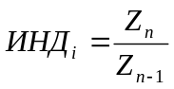,
где 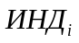– индикатор для оценки социальной или экономической сферы по i-му показателю;
Z_{n} – значение показателя в n году;
Z_{n-1} –значение показателя в (n-1), предыдущем году.

Некоторые показатели являются обратными, т.е. увеличение их значение свидетельствует об ухудшении ситуации. По ним индикаторы рассчитываются по формуле:
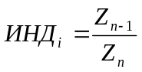.

Расчет интегральных показателей оценки социальной, экономической и финансовой сфер

Величины интегральных показателей оценки определенной сферы рассчитаются по следующей формуле:
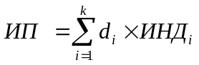
где 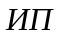 – интегральный показатель, характеризующий определенную сферу;
k – количество индикаторов в интегральном показателе;
d_{i} – весовой коэффициент показателей, входящих в интегральный показатель оценки сферы (Σ d_{i} = 1);
– индикатор для оценки сферы по i-му показателю.

Расчет интегрального показателя оценки СЭР МО

Интегральный показатель оценки СЭР МО рассчитывается по формуле:
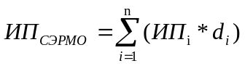
где 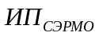 – интегральный показатель, характеризующий уровень социально-экономического развития МО;
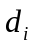– весовой коэффициент интегральных показателей оценки определенной сферы, входящей в интегральный показатель СЭР МО (Σ = 1).

